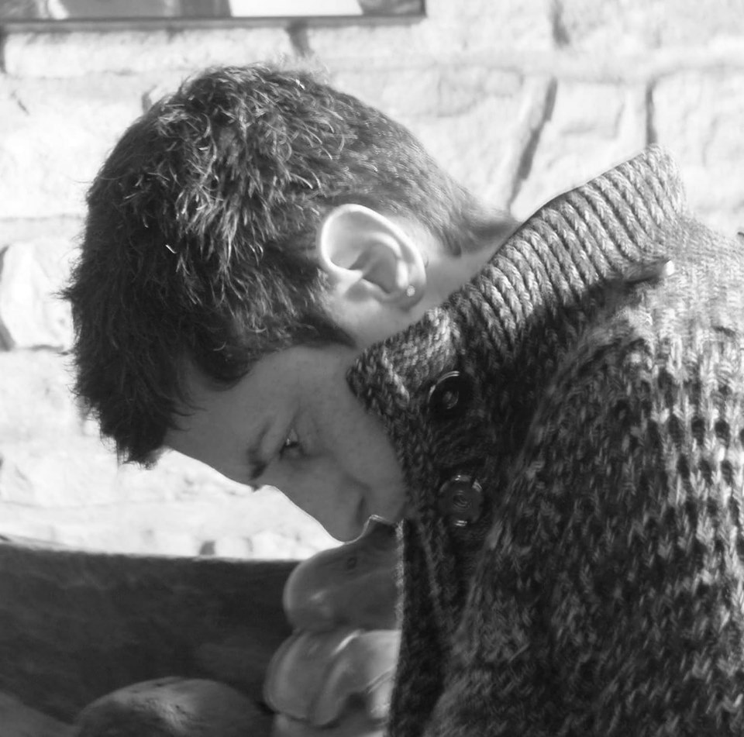
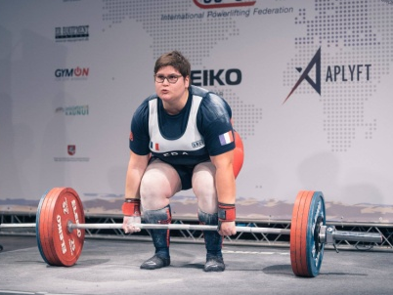
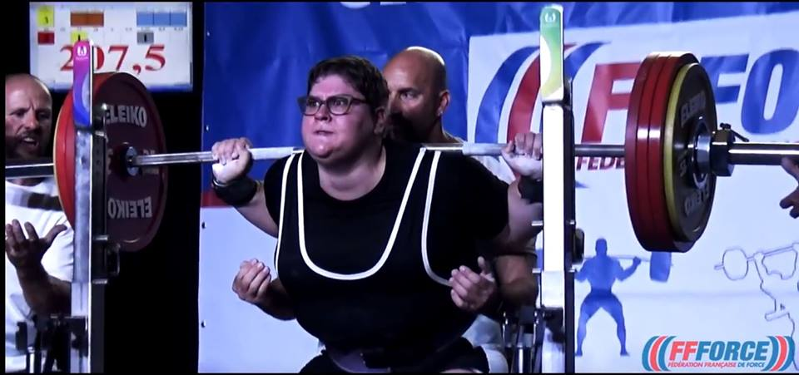
Les Chroniques
De CharlieMoon
Charlie : Salut Amélie Mieger ! Peux-tu te présenter en quelques mots ? ;-)
Amélie : Comme tu l’as dit, je m’appelle Amélie Mieger. Je vais bientôt avoir 27 ans. Et j’avoue que je sais pas trop quoi dire… j’ai l’impression d’être à l’école en début d’année 😁
C : Mdr ! Tu fais quoi dans la vie, en dehors du sport ? Quelles sont tes passions, tes centres d’intérêts, ta façon de vivre ?
A : Actuellement je n’ai pas d’emploi. Je me consacre à 100% à la Force Athlétique. Et mon coach me forme pour que plus tard j’ouvre un club et forme d’autres jeunes. Mais je me renseigne à côté pour l’armée de l’air en tant que sportif de haut niveau. Pour avoir des renseignements sur comment ça se passe. Sinon avant j’ai travaillé dans la sécurité en Suisse. Mes passions ? Il y a le sport évidemment. Il a toujours eu une grande place dans ma vie. J’ai besoin de ça. D’un exutoire, d’un défouloir. Mais il y a aussi la lecture (of course), le cinéma, sortir avec les amis (quand je peux😄)
C : 27 ans, c’est pas trop « vieux » pour débuter un sport de haut niveau ? :-D
A : j’imagine que tout dépend du sport. Dans la force je pense que 27 ans n’est pas un âge trop avancé pour commencer. J’en suis la preuve et je ne pense pas être la seule. Après, oui, pour ce qui est du foot, du hand, du rugby, du tennis et d’autres sports, 27 ans ça risque d’être compliqué pour commencer un sport de haut niveau.
C : comment as-tu connu cette discipline et qu’est-ce qui t’as poussé à la pratiquer ?
A : je pense que c’était le destin. Faut savoir que j’ai rencontré Papy coach fin avril début mai 2017. J’y suis allée avec mon meilleur ami pour perdre du poids, faire du renforcement.
A ce moment là, je souhaitais m’engager dans l’armée. Et sur certaines séances on faisait du squat, du développé-couché ou du soulevé de terre. Mon coach étant un ancien pratiquant de la force athlétique, haltérophile et culturiste s’est renseigné sur les résultats des différentes compétitions. Et un jour, quand je suis venue pour l’entraînement il m’a proposé l’idée. Il avait même marqué sur un petit post-it les records de France du moment ! Et il m’a dit « laisse-moi 2 ans et te monterai sur les podiums internationaux »
(je t’avoue que quand il m’a dit ça, je me suis dit « mais il est fou ! »). Je lui ai demandé de me laisser réfléchir. Et le lendemain on s’est lancé là-dedans.
C : magique ! Donc tu avais des prédispositions ? Combien d’heures d’entraînement par semaine ?
A : Je pense que pour sortir un vieux coach de 70 ans de la retraite,
oui faut avoir des prédispositions 😂
Environ 10h d’entraînement par semaine.
C : tu peux nous parler de ton palmarès et de tes objectifs à courts et longs termes ?
A : Dans l’ordre chronologique ?
C : si tu veux ! ☺

A : Championne d'Europe 2018 avec un squat à 227,5kg (2nd place sur ce mouvement);
un développé-couché à 132,5 kg (3ème place à ce mouvement); un soulevé de terre à 220 kg (2nd place à ce mouvement) qui fait un total de 580kg (1ère place au total + record d'Europe battu de 12,5 kg)
Championne de France 2019 avec un squat à 222,5 kg; un développé-couché à 125 kg; soulevé de terre à 221 kg (record de France) et un total de 568,5 kg
Championne de France 2019 du développé-couché avec un DxC à 135kg (record de France battu de 15kg) 3ème aux championnats du monde 2019 (ex-aequo avec la 2ème) avec un squat à 230 kg; un développé-couché à 132,5 kg (2ème sur ce mouvement); un soulevé de terre à 225 kg (record de France) ça fait un total de 587,5 kg (record d'Europe)
Objectif à court terme: J'ai les championnats d'Europe de développé-couché en ligne de mire. Ils auront lieu au mois d'août à Hamm au Luxembourg. A long terme: Hmmm... Allez le plus loin possible! Et me dépasser un peu plus à chaque fois

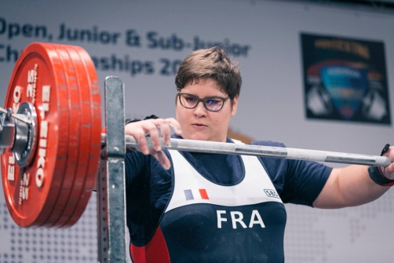
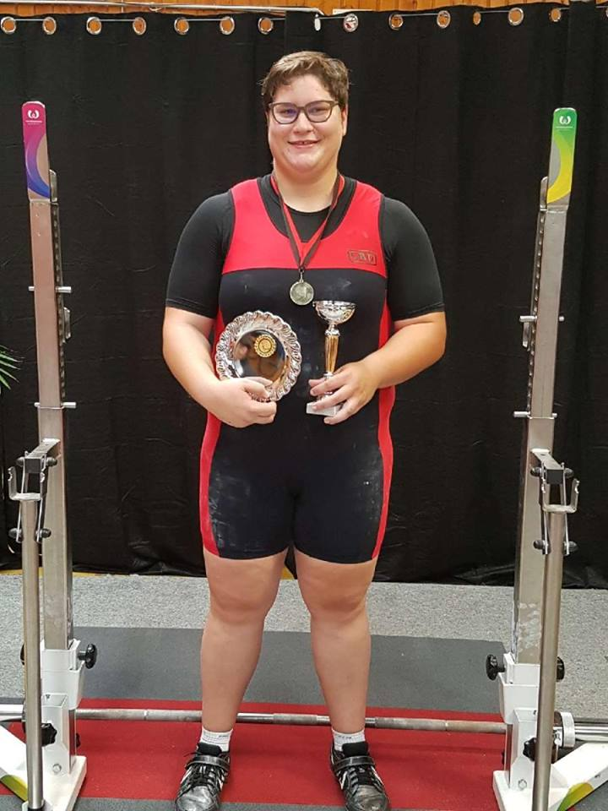
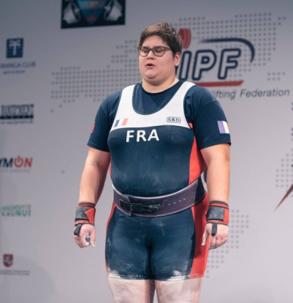
C : Pouah ! Impressionnant ! Tu as conscience d’être une championne ?? Félicitations !
A : oui et non 😁 Oui, parce qu’après un (long) moment j’ai réalisé que je l’avais vraiment fait. Que c’était pas qu’un rêve. Mais parfois, il y a des moments où je me dis « putain j’en reviens pas ! ». Merci <3
C : c’est énorme, respect !
A : tu veux une petite anecdote ?
C : of course !!!
A : j’ai eu une remise de récompense pour les sportifs de haut niveau par le département de la Charente-Maritime. Ils ont fait passer les athlètes par groupe et je suis passée avec deux personnes pratiquant l’équitation. Et lorsque j’ai expliqué ce que je faisais et combien je soulevais au total, ils ont dit « c’est le poids d’un cheval » 😄
C : oh bordel, super impressionnant !
A : j’avoue que là, c’est ce que je me dis !
C : est-ce que tu as un grigri ou des tics avant d’entrer dans une compet’ ?

A : j’ai des grigris oui. Chaque fois que je passe j’ai des tics avec mes lunettes. Et avant de passer je marche pour faire monter la pression, la pêche !
C : Parlons d’Amélie la lectrice… ;-) Depuis combien de temps et comment as-tu connu Homoromance Editions ?
A : je connais HR depuis 2 ans, lorsque Kyrian Malone a créé le café.
C : Quel est le genre que tu affectionnes le plus ?
A : hmmm… la fantasy !
C : Tu es plus Kallan Daren que Charlie Moon donc ?! 😂
A : 😂😂 J’aime bien les autres genres aussi mais tu m’as demandé mon préféré… :-D
C : admettons ! ;-) Quel est ton roman HR préféré ?
A : « Pour un peu plus de temps ». Oui ce n’est pas de la fantasy mais ce livre m’a fait vivre un ascenseur émotionnel comme j’en ai rarement eu en littérature. C’est mon petit chouchou…
C : Pensée pour notre chère Luce… ☺ quelle fréquence lis-tu ? Est-ce que c’est un moyen de te changer les idées pendant une compétition ?
A : en ce moment j’ai un peu moins de temps pour lire. J’ai énormément de retard d’ailleurs… Je dois avoir une dizaine de livres en attente ☹ Mais en général je lis seulement le week-end. Oui, c’est totalement un moyen pour moi de ne pas trop stresser avant une compétition.

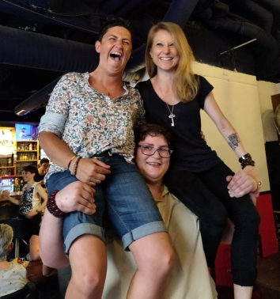
C : Quel est ton meilleur souvenir au salon de Paris ?
A : 🤣🤣🤣 je dirais quand je vous ai porté Mélina et toi sur mes épaules ! C’était bien drôle !

C : je confirme, c’était un grand moment ! ;-) D’ailleurs, qui est la plus lourde ?
Mel ou moi ? Attention à ta réponse… ☺
A : Alors je suis désolée mais c’est toi Charlie ! 😂😂
C : Oh t’es dure ! Mais bon, j’ai cherché… ☺ Après Amélie la championne,
Amélie la lectrice, est-ce qu’on peut parler d’Amélie, la femme ?
A : j’imagine oui… 😮

C : Plutôt sucrée ou salée ?
A : hmm… salé !
C : Film d’horreur ou film romantique ?
A : Film romantique
C : Plutôt dure ou plutôt tendre ? ☺
A : les deux
C : Plutôt du matin ou plutôt du soir ?
A : Avant j’étais pas du tout du matin. Mais avec le sport je le suis devenue tout en restant du soir aussi !
C : Cœur à prendre ou corde au cou ?
A : Cœur à prendre.

C : est-ce qu’une amoureuse aurait sa place dans ta vie aujourd’hui où es-tu trop à fond dans le sport pour avoir de temps de te consacrer à l’amour ?
A : j’avoue que je me consacre vraiment à fond dans le sport actuellement. Donc je ne recherche pas à faire de rencontre. Si ça doit arriver et bien ça arrivera et je verrai le moment venu.
C : tu habites encore chez tes parents ? mdr
A : oui. Ils me supportent toujours ! 😂😂
C : comment tu te vois dans 5 ans ?
A : j’espère être toujours dans les compétitions tout en ayant ma propre salle pour pouvoir à mon tour entraîner d’autres personnes.
C : je te le souhaite !
A : merci <3
C : qu’est ce qui te motive au quotidien ? As-tu un « crédeau » ?
A : le fait d’avoir trouvé quelque chose qui me plaît, qui me passionne et qui me fait me sentir vivante est une motivation en soi.
C : as-tu un message à faire passer ?
A : il y a toujours des obstacles dans la vie, mais il y aura aussi toujours des solutions et du soutien quoiqu’il arrive. Peu importe les épreuves, il ne faut jamais baisser les bras ni abandonner.
C : j’adore ! Amélie, j’ai été ravie de faire cette interview de toi et je te remercie d’avoir dit oui si spontanément. En tant que sportive (pas de haut niveau mais j’en ai toujours fait depuis l’âge de 4 ans) j’ai beaucoup de respect pour les athlètes comme toi, qui donnent tout pour être le ou la meilleur(e) dans leur discipline, et qui sacrifient une partie de leur vie privée pour atteindre un objectif, un rêve… Ça a été un privilège pour moi de passer ce moment avec toi et je t’en remercie infiniment. Te recroiser au salon et voir tes médailles ont été un honneur et je te souhaite beaucoup de réussite pour la suite, dans ta vie sportive comme dans ta vie affective et personnelle. Merci championne !! ☺ Je te laisse le mot de la fin…
A : le plaisir était surtout pour moi ! Merci à toi d’avoir eu l’idée de cette interview, c’était sympa :D Merci beaucoup pour ton soutien et celui de toutes les autres auteures et lectrices du café qui me suivent <3 .
Interview de Amélie Mieger par Charlie Moon juillet 2019

